Práctica 1

Proyecto de Sistemas Informáticos

Mario Valdemaro Garcia Roque
Daniel Garduño Hernandez
Rodrigo Vicente Amaducci Szwarc
Hemos creado la siguiente base de datos con tres tablas: Movimientos, Jugadores y Partidas.
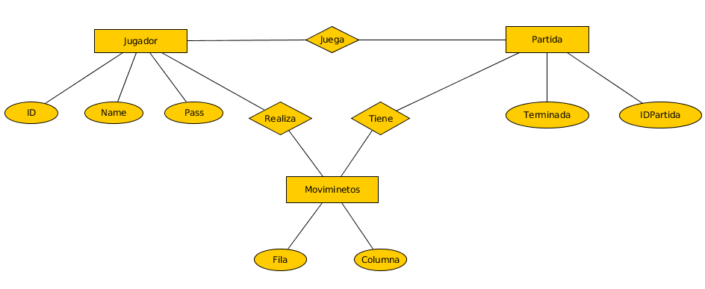
La tabla Jugadores contiene los atributos:

id (Primary Key) de tipo integer NOT NULL: en este atributo se guardan todos los id's de los jugadores que existan en la base de datos.

nombre de tipo txt: este atributo esta pensado para que sea el nombre de usuario del jugador y se pueda conectar con el a una sesión.

pass de tipo text: este atributo sera la contraseña con la que iniciara sesión un determinado usuario en la base de datos se guardara cifrada.

La tabla Partidas contiene los atributos:

id (Primary Key) de tipo integer NOT NULL: este atributo esta pensado para que podamos identificar una determinada partida.

jugador1 de tipo integer: este atributo esta relacionado con la tabla jugadores, ya que nos da un jugador mediante su identificador de usuario.

terminada de tipo integer: este atributo solo nos indica si la partida esta terminada, si es así este campo valdrá 1.

La tabla Movimientos contiene los atributos:

usuario de tipo integer NOT NULL: este atributo contiene una referencia al id de la tabla usuarios, con lo que localizaremos al usuario que ha hecho cierto movimiento.

partida integer NOT NULL: este atributo contiene la referencia al id de la tabla partida que se esta jugando.

fila de tipo integer NOT NULL: este atributo nos indica la fila del 4 en raya donde debemos colocar la ficha.

columna integer NOT NULL: este atributo nos indica la columna del 4 en raya donde debemos colocar la ficha.

En esta tabla la Primary Key es (usuario, partida, fila, columna).

¿Cómo se sabe en nuestro diseño si una partida está acabada?

En la tabla Partidas existe una atributo que se llama “terminada”. Si este campo se encuentra a 1 es que la partida ya ha finalizado.

¿Que es una JPA entity?

Una entidad JPA es un objeto con dominio de persistencia, o lo que es lo mismo: una tabla de nuestra base de datos relacional. Una instancia de esta entidad se corresponde con una tupla de la tabla. Las entidades deben ser JavaBeans, esto es contar con un constructor vacío y métodos getters y setters. Si el nombre de la entidad y de la tabla no coinciden se pueden relacionar mediante la etiqueta @Table.

